|  |  |  |
| --- | --- | --- |
| ПАО "АрселорМиттал Кривой Рог"  ТРАНСПОРТНЫЙ ДЕПАРТАМЕНТ  УТВЕРЖДАЮ: |  | УТВЕРЖДАЮ  И.о. заместителя директора (инжиниринг) департамента по инвестициям и инжинирингу  ___________ А.Н. Бабенко |
| _____________№_______________ |  | ____________ 2018 |

**ТЕХНИЧЕСКОЕ ЗАДАНИЕ**

Автоматизированная информационная система номерного учета вагонов , прибывших с железнодорожных станций Кривого Рога Приднепровской ж.д.в адрес ПАО « АрселорМиттал»

ЧАСТЬ 2

**ЗАКАЗЧИК**

|  |  |  |
| --- | --- | --- |
| Директор транспортного департамента |  | А.Н. Рыбалкин |
|  |  |  |

**РАЗРАБОТАНО**

|  |  |  |
| --- | --- | --- |
| Руководитель проектов и программ УТД |  | И.В. Шуба |

декабрь 2019

**Лист согласования к техническому заданию**

**на выполнение комплекса работ по объекту**:

Автоматизированная информационная система номерного учета вагонов, прибывших в адрес ПАО « АрселорМиттал» с железнодорожных станций Кривого Рога

ЧАСТЬ 2

**СОГЛАСОВАНО**

Директор департамента автоматизации

технологических процессов ______________ А.В. Зайцев

|  |  |  |
| --- | --- | --- |
|  |  |  |
| Начальник управления по бизнес – системам | _____________ | Е.В. Христенко |

|  |  |  |
| --- | --- | --- |
|  |  |  |
|  |  |  |
|  |  |  |
|  |  |  |
|  |  |  |

2

Оглавление

*1.*Назначение системы4

2. Цель системы 4

3. Описание системы. 4

4. Роли**5**

4.1 Роль «Ответственное лицо ЧП « СТИЛ СЕРВИС» за прием перевозочных документов»:5

4.2 Роль «Работник грузового отдела транспортного департамента»5

* 1. Роль «Администратор»……………………………………………………………………………………………………………..5

1. Описание существующего технологического процесса…………………………6
2. Описание ПО «Прием груза ( раскредитация)», АС РПД…………................6

*6.1*Основное окно ПО «Прием груза ( раскредитация), АС РПД»…………….6

6.2 Главное меню состоит из следующих пунктов……………………………………….7

**6.**3Строка инструментов состоит из следующих компонентов……………………8

6.4 Поле « Отправки УЗ в адрес комбината»………………………………………………..9

6.4.1 Поиск отправки……………………………………………………………………………10

6.4.2 Поиск досылки……………………………………………………………………………..10

6.4.3 Поиск по ID_UZ……………………………………………………………………………...10

6.4.4 Таблица « Отправки УЗ в адрес комбината»………………………………..10

6.5 Таблица « Вагоны отправки»………………………………………………………………..13

6.5.1 Отцепки по акту…………………………………………………………………………..15

6.5.2 Поиск по номеру вагона………………………………………………………………15

6.5.3 Логический контроль при поиске………………………………………………16

6.6 Форма поля «Информация по отправке» …………………………………………….16

6.7 Форма поля « Информация XML-файла»……………………………………………..21

6.8 Справочники…………………………………………………………………………………………21

6.9 Раскредитация………………………………………………………………………………………22

6.9.1 Способ раскредитации с помощью кнопки « РАСКРЕДИТАЦИЯ» в форме поля «Главное меню»……………………………………………………………………………22

6.9.2 Способ раскредитации с помощью кнопки « ЗАПРОС СПИСКА » в форме поля «Главное меню»……………………………………………………………………………24

6.10 Просмотр и печать ж.д. накладной……………………………………………………..25

6.11 Ошибки, возникающие при использовании данного ПО…………………...26

3

1. ***Назначение системы***

Функциональный модуль транспортной системы предприятия. Обеспечивает возможность поиска перевозочных документов по прибытию и автоматизированного приема перевозочных документов на порожние и груженые вагоны в условиях электронного документооборота с УЗ. Взаимодействие с системой АС клиент УЗ осуществляется посредством (модуля согласования ТМ Софт).

1. ***Цель системы***

* Формирование электронных данных для раскредитации перевозочных документов;
* Отправка сформированных данных по раскредитации на сервер УЗ;
* Сбор всех изменений перевозочных документов до стадии раскредитации;
* Печать накладной;
* Поиск по отправке;
* Поиск по № вагона;

1. ***Описание системы.***

В первой части ТЗ «Автоматизированная информационная система номерного учета вагонов , прибывших с железнодорожных станций Кривого Рога Приднепровской ж.д.в адрес ПАО « АрселорМиттал» была рассмотрена первая подсистема «Номерной учет по прибытию» и описан процесс ввода информации по прибытию вагонов.

Во второй части ТЗ будет рассмотрена вторая подсистема «Прием груза (раскредитация) - сокращенное название АС РПД ( автоматизированная система раскредитации перевозочного документа) . Обмен данными ЭПД осуществляется в определенном формате (XML).

В основе электронного документооборота лежит обмен данными автоматизированных систем «УЗ» и грузоотправителя с использованием Электронно-цифровой подписи (ЭЦП).

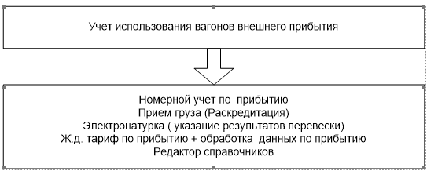

4

1. ***Роли***

АС РПД обеспечивает функционирование следующих ролей:

## ***4.1*** ***Роль «Ответственное лицо ЧП « СТИЛ СЕРВИС» за прием перевозочных документов»:***

**Входная информация:**

ЭПД грузоотправителя;

Доверенность на прием грузов.

**Выходная информация:**

Бумажная копия ЭПД;

Электронные данные в формате PDF, XML + ЭЦП;

Результат поиска по прибытию.

**Функции:**

Оформление ЭПД по прибытию (раскредитация);

Передача электронных данных по раскредитации с ЭЦП на сервер УЗ;

Печать перевозочных документов;

Поиск перевозочных документов по прибытию.

## ***4.2 Роль «Работник грузового отдела транспортного департамента»:***

**Входная информация:**

ЭПД грузоотправителя;

Доверенность на прием грузов.

**Выходная информация:**

Бумажная копия накладной при заверении ЭЦП;

Результат поиска по прибытию и отправлению.

**Функции:**

Печать перевозочных документов;

Поиск перевозочных документов по прибытию .

Ведение справочников.

## ***4.3 Роль «Администратор» - ( специалист ИТ-службы):***

**Входная информация:**

Справочная информация.

**Выходная информация:**

Параметры функционирования системы.

**Функции:**

Анализ и устранение ошибок при работе системы с АС клиент УЗ;

Ведение справочников;

Выделение пользовательских ролей;

Настройка параметров системы.

5

1. ***Описание существующего технологического процесса***

В настоящее время раскредитация перевозочного документа происходит в « АС клиент УЗ» .

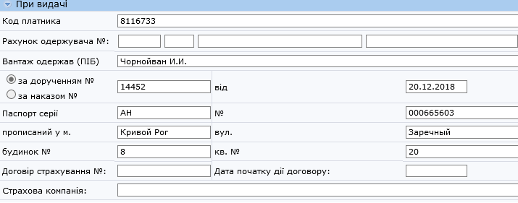

Заполняются следующие поля :

* Вантаж одержав
* За дорученням №
* Дата доручення
* Паспорт серiя
* Паспорт номер
* Прописаний у мiстi
* Вул
* Будинок №
* Кв.№
* Код платника

Печать перевозочных документов в « АС клиент УЗ» .

Поиск перевозочных документов по прибытию в « АС клиент УЗ» можно найти в течении 2-3 месяцев от момента прибытия на комбинат. По истечению данного времени все данные по отправке не доступны.

1. ***Описание ПО «Прием груза ( раскредитация)», АС РПД.***
   1. **Основное окно ПО «Прием груза ( раскредитация), АС РПД»**

Состав Главного окна программы:

* Главное меню (в верхней части экрана);
* Панель инструментов (в верхней части экрана);
* Окно со списком отправок (в левой части экрана);
* Окно с перечнем вагонов (в правой части экрана);
* Окно с информацией по отправке (в нижней левой части экрана);
* Окно с информацией XML-файла ( в нижней правой части экрана)

6



**6.2 Главное меню состоит из следующих пунктов:**

**База**

Другой пользователь - вход в систему под другим пользователем

Опции… - открытие окна настроек системы

Выход - отсоединение от сервера, завершение работы и выход из системы.





Описание настроек по каждой функциональной вкладке показано в таблице 1.

Таблица 1 — Описание основных настроек программы

|  |  |
| --- | --- |
| **Интерфейс** | |
| Сутки вагонов | Кол-во последних суток, за которые осуществляется поиск вагона. |
| Полные ошибки | Если включено, то при отображении ошибок, выводится расширенное описание ошибки при работе Модуля согласования. |
| Показывать XML | Если выбрано, будет показан ЭПД в структуре XML |
| ~~УЗ~~ | |
| ~~Смещение по горизонтали~~ | ~~Для разных типов принтеров и положений листа параметры смещений настраивается индивидуально~~ |
| ~~Смещение по вертикали~~ |

|  |  |
| --- | --- |
| ~~СМГС~~ | |
| ~~Смещение по горизонтали~~ | ~~Для разных типов принтеров и положений листа параметры смещений настраивается индивидуально~~ |
| ~~Смещение по вертикали~~ |

**Запросы**

Обновить - команда посылает запрос на сервер, в результате которого обновляется информация о статусе отправок.

Просрочка – выполнение расчета по выполнению условий срока доставки груза УЗ (данный процесс будет описан в другом ТЗ).



**6.3** **Строка инструментов состоит из следующих компонентов:**

* Выбор ~~бланка накладной~~ станции назначения
* Выбор ответственного лица
* Раскредитация
* Печать
* Обновить
* Выход

Таблица 2 — Описание инструментов

|  |  |
| --- | --- |
| **Интерфейс** | |
| Выбор станции назначения | Кривой Рог - 467201 , Кривой Рог Главный - 467004, Кривой Рог Сортировочный - 467108 |
| ~~Выбор бланка накладой~~ | ~~Из списка выбираем : бланк УЗ, бланк СНГ~~ |
| Выбор ответственного лица | Выбор из справочника « Ответственные лица» |
| Раскредитация | Выполнение операции раскредитации перевозочного документа |
| Печать | Для выполнения операции просмотра и печати накладных необходимо найти отправку и нажать клавишу - Печать. Вызов просмотра формы бланка электронного документа или электронных данных в pdf- формате с последующей возможностью его сохранения локально и печати. |
| Обновить | Команда посылает запрос на сервер, в результате которого обновляется информация о статусе отправок. Обновление происходит после каждой произведенной операции (нажатия кнопки «Обновить») или автоматически через заданное время |
| Запрос списка | Для формирования списка отправок , которые можно раскредитовывать. |
| Выход | Завершение работы и выход из системы |

**6.4 Поле « Отправки УЗ в адрес комбината»**

В данное поле через модуль согласования попадают все отправки с различным статусом, оформленные в адрес предприятия, т.е имеют код получателя **ПАО «АрселорМитал» - 7932, ООО "Керамет-Украина" - 0659**



Отправка

При создании нового ЭПД электронные данные содержат тег OTPR из пространства имен, соответствует состоянию жизненного цикла ЭПД. Соответствие стадий и пространств имен приведена в Таблице 3.

| Стадия | Имя | Статус документа |
| --- | --- | --- |
| ЭПД, которые передаются грузоотправителем | uz:rwc:document:project | Груз оформленный |
| ЭПД, принятые к перевозке | uz:rwc:document:accepted | Груз принят к перевозке |
| ЭПД, в которых были произведены изменения во время следования груза | uz:rwc:document:resend | Изменения в ЭПД |
| ЭПД, прибывшие на станцию ​​назначения | uz:rwc:document:arrived | Груз прибыл |
| ЭПД, которые передаются грузополучателем | uz:rwc:document:reviewed | Принят от получателя |
| Раскредитованные ЭПД | uz:rwc:document:uncredited | Груз раскредитован |
| ЭПД, полученные от иностранной дороги | uz:rwc:document:foreign | Принят от ИноДороги |
| ЭПД, обработанные по входу на ПАО «Укрзализныця» | uz:rwc:document:entered | Груз прибыл на УЗ |
| ЭПД, обработанные по выходу с ПАО «Укрзализныця» | uz:rwc:document:exited | Груз убыл с УЗ |

1. Отправки раскрашены разными цветами:
   1. **Белая** – принята к перевозке (Статус документа «Прийнятий») . Электронные данные перевозочного документа или электронный перевозочный документ, оформленный и принят к перевозке в автоматизированных системах Укрзализныци; 9
   2. **Зелёная** – прибыла на станцию назначения;
   3. **Желтая** – готова для приема грузополучателем (Статус документа «Доставлений») . Электронные данные перевозочного документа или электронный перевозочный документ, для которого совершена сделка прибытия и сообщения в автоматизированных системах Укрзализныци на станции назначения груза). именно такую отправку можно раскредитовывать;
   4. **Розовая** – груз принят получателем (Статус документа «Розкредитований») . Электронные данные перевозочного документа или электронный перевозочный документ, для которого осуществлена ​​операция розкредитовки в автоматизированных системах Укрзализныци.

**6.4.1 Поиск отправки**

В программе можно осуществлять поиск перевозочных документов по прибытию

Нажатием кнопки **«Отправка»** или клавиши **«F4»** вызываем окно поиска

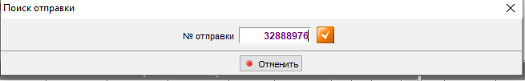

**6.4.2 Поиск досылки**

Нажатием кнопки **«Досылка»** вызываем окно поиска

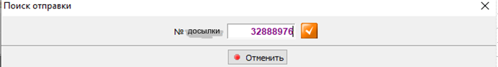

**6.4.3 Поиск по ID_UZ**

Нажатием кнопки «ID_UZ» вызываем окно поиска

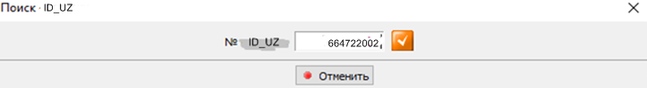

**6.4.4 Таблица « Отправки УЗ в адрес комбината»**

Соответствие полей и имен приведена в Таблице 4.

10

|  |  |  |  |  |  |  |  |  |
| --- | --- | --- | --- | --- | --- | --- | --- | --- |
| Наименование поля | Поле БД | Описание | Тип данных и длина поля | Наименование и № графы в накладной УЗ | Наименование и № графы в накладной СМГС | Примечание | Источник | Constant поля |
| nom_doc | № отправки | Номер накладной на прибывший вагон | char (8) | 54-номер накладної | 29-отправка | Все отправки созданные в адрес предприятия | Через модуль согласования или с данных МЕТАЛЛУРГТРАНСА | const |
| date_otpr | Дата отправления | Дата отправления груза | DATE TIME |  |  | Применяется к каждому вагону в накладной | XML-файл | const |
| date_pr | Дата прибытия | Дата и время прибытия груза | DATE TIME |  |  | Применяется к каждому вагону в накладной. На отцепленные в пути следования будет дата по досылке | XML-файл или с данных МЕТАЛЛУРГТРАНСА | const |
| date_grpol | Дата уведомления | Дата и время уведомления получателя | DATE TIME |  |  | Применяется к каждому вагону в накладной. На отцепленные в пути следования будет дата по досылке | XML-файл | const |
| date_vid | Дата раскредитовки | Дата и время раскредитовки документа | DATE TIME |  |  | Применяется к каждому вагону | XML-файл |  |
| name_from | Станция отправления | Наименование станции отправления | nvarchar (35) | 16-Станція та залізниця відправлення | 2-станция отправления |  | XML-файл или с данных МЕТАЛЛУРГТРАНСА | const |
| name­_ etsng | Наименование груза | Наименование груза прибытия ЕТСНГ | nvarchar (70) | 20-Найменування вантажу відповідно до ЄТСНВ | 15-наименование груза |  | XML-файл с данных МЕТАЛЛУРГТРАНСА | const |
| cross_date | Дата входа на УЗ | Дата прохождения границы | DATE TIME |  |  | Для СМГС | XML-файл |  |
|  | Статус документа | Статус документа | nvarchar (35) |  |  | На момент передачи в базу данных. Статус может меняться при обновлении | XML-файл |  |
| Sum_vag | Кол-во вагонов | Количество вагонов в накладной | char (2) |  |  |  | XML-файл | const |
| summa | Т-ф УЗ | Ж.д. тариф при отправлении груза | char (7,2) | 31- Провізна плата | 51 – провозная плата | PAY kod 001 - УЗ  PAY kod 021 - ЕТСНГ | XML-файл | const |
| summa | Т-ф охрана | Ж.д. тариф охрана | char (7,2) | 33-Плата за охорону вантажу залізницею |  | PAY kod 006 - УЗ  PAY kod 007 - ЕТСНГ | XML-файл | const |
| summa | Т-ф ПРОВ | Ж.д. тариф проезд проводников | char (7,2) | 32 -Плата за проїзд провідника |  | PAY kod 002 - УЗ  PAY kod 022 - ЕТСНГ | XML-файл | const |
| summa | Т-ф ДОП | Ж.д. тариф дополнительный | char (7,2) |  |  | Разница между полями ИТОГ (osum или Sum_deliv ) и полями summa (PAY kod 001, 002, 006 или PAY kod 021, 007, 022) | XML-файл | const |
| osum | Т-ф ИТОГ | Всего оплаченная сумма ж.д. тарифа по отправлению | char (7,2) | 34 - Усього сплачено вiдправником |  |  | XML-файл | const |
| Sum_deliv | Т-ф ИТОГ | Всего оплаченная сумма ж.д. тарифа по прибытию | char (7,2) | 42- Усього сплачено одержувачем | 63 –всего оплачено |  | XML-файл | const |
| vid | Отправка | Категория отправки | nvarchar (15) | 29 -Відправка |  | Вагонная, контейнерная, Групповая/маршрутная, сборная | XML-файл | const |

**6.5 Таблица « Вагоны отправки»**

При выборе отправки кликом мышки в форме «Окно со списком отправок» в форме « Вагоны отправки» появляются вагоны, оформленные в данной отправке.



|  |  |  |  |  |  |
| --- | --- | --- | --- | --- | --- |
| Наименование поля | Поле БД | Описание | Тип данных и длина поля | Примечание | Источник |
| nom_sort | № п/п | Номер по порядку | char (2) | Автоматически |  |
| nomer | Номер вагона | Номер вагона | char (8) |  | XML-файл |
| rod_vag | Род | Род вагона | nvarchar (3) |  | XML-файл |
| kod_adm | Код страны | Код администрации вагона | char (2) |  | XML-файл |
| operator | Оператор | Наименование оператора | nvarchar (30) |  | XML-файл |
| kol_os | Кол-во осей | Количество осей вагона. Данное поле может принимать только следующие значения «0» (по умолчанию), «4», «8», «12», «16» или «32». | char (2) |  | XML-файл |
| gruzp | Грузоподъемность,т | Грузоподъемность по прибытию | char (3,1) |  | XML-файл |
| ves_tary_arc | Тара,т | Тара по прибытию, указанная в перевозочном документе | char (3,2) |  | XML-файл |
| vesg | Вес груза «Нетто», т | Вес груза c документа, измеряемый в тоннах | char (3,3) |  | XML-файл |
| vesg_per­ | Вес груза по перевеске,т | Вес груза по перевеске «НЕТТО» ,т | char (3,3) |  | XML-файл |
| name­_ etsng | Груз | Наименование груза прибытия ЕТСНГ | nvarchar (70) |  | XML-файл |

Таблица 5 . Вагоны отправки

Строку с вагоном , который был отцеплен в пути следования, выделить цветом.

14

**6.5.1 Отцепки по акту**

В данное поле попадают вагоны которые были отцеплены в пути следования и выделены в форме поля « Вагоны отправки цветом».

В XML-файле на данный вагон будет признак

|  |  |
| --- | --- |
| is_removed | Ознака викреслення вагона з перевізного документа при відчепленні |

Таблица 6 Отцепки по акту.

|  |  |  |  |  |  |  |  |  |  |
| --- | --- | --- | --- | --- | --- | --- | --- | --- | --- |
| Отцепки по акту | | | | | | | | | |
| № п/п | № вагона | № досылки | № основной отправки | Дата досылки | № акта | Дата акта | Станция | Код станции | Причина |
|  |  |  |  |  |  |  |  |  |  |

|  |  |  |  |  |  |
| --- | --- | --- | --- | --- | --- |
| Наименование поля | Поле БД | Описание | Тип данных и длина поля | Примечание | Источник |
| nom_sort | № п/п | Номер по порядку | char (2) | Автоматически |  |
| vagon_nom | № вагона | № вагона | char (8) |  | XML-файл |
| nom_dved | № досылки | № досылки | char (8) |  | XML-файл |
| nom_doc | № основной отправки | № основной отправки | char (8) |  | XML-файл |
| date_dved | Дата досылки | Дата составления досылочной ведомости | DATE TIME |  | XML-файл |
| nom_akt | № акта | Номер акта | char (9) |  | XML-файл |
| date_akt | Дата акта | Дата составления акта | DATE |  | XML-файл |
| stn_name_akt | Станция | Станция | nvarchar (35) |  | XML-файл |
| esr_akt | Код станции | Код станции | char (6) |  | XML-файл |
| prichina_akt | Причина | Причина отцепки вагона | nvarchar (70) |  | XML-файл |

**6.5.2** **Поиск по номеру вагона**

В программе можно осуществлять поиск вагонов из перевозочных документов по прибытию

Нажатием кнопки **«Вагон»** или клавиши **«F7»** вызываем окно поиска вагона. (Рис. 7)

В поле предусмотреть функцию автоматической проверки контрольной суммы № вагона.

Если за промежуток времени, указанный в опциях программы, встречается несколько отправок, то следует выбрать одну из них и нажать кнопку **«Выбрать»**, или клавишу **«Enter».** (Рис. 8) 15

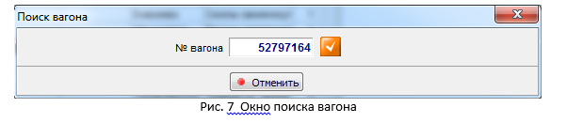



**6.5.3 Логический контроль при поиске**

Если вагон , отправка не найдены, предусмотреть сообщение

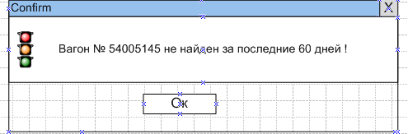

При выводе сообщения необходимо в настройках программы увеличить диапазон отображения данных по вагонам.

**6.6 Форма поля «Информация по отправке»**

При выборе отправки заполняется форма поля «Информация по отправке» (в нижней левой части экрана).



Таблица 6 . Поля строки общей информации по отправке 16

|  |  |  |  |  |  |
| --- | --- | --- | --- | --- | --- |
| Наименование поля | Поле БД | Описание | Тип данных и длина поля | Примечание | Источник |
| nom_doc | № отправки | Номер накладной на прибывший вагон | char (8) | Выбранная в форме экрана «Отправки УЗ в адрес комбината» |  |
| date_otpr | Отправлен | Дата отправления груза | DATE TIME | Добавить поле в таблицу «VAGON» | XML-файл или Таблица «Отправки УЗ в адрес комбината» |
| date_pr | Прибыл | Дата и время прибытия груза | DATE TIME | Добавить поле в таблицу «VAGON» | XML-файл или Таблица «Отправки УЗ в адрес комбината» |
| date_grpol | Уведомление | Дата и время уведомления получателя | DATE TIME | Добавить поле в таблицу «VAGON» | XML-файл или Таблица «Отправки УЗ в адрес комбината» |
| date_vid | Раскредитовка | Дата и время раскредитовки документа | DATE TIME | Добавить поле в таблицу «VAGON» | XML-файл или Таблица «Отправки УЗ в адрес комбината» |
|  | Статус | Статус документа | nvarchar (35) |  | XML-файл или Таблица «Отправки УЗ в адрес комбината» |
| ID_UZ | ID_UZ | ID-код отправки , присвоенный УЗ | char (30) |  | XML-файл |

17



Таблица 7. Поля формы « Информация по отправке»

|  |  |  |  |  |  |
| --- | --- | --- | --- | --- | --- |
| Наименование поля | Поле БД | Описание | Тип данных и длина поля | Примечание | Источник |
| client_name | Грузоотправитель | Наименование отправителя | nvarchar (100) |  | XML-файл |
| client_kod | Код грузоотправителя | Код грузоотправителя | char (4) |  | XML-файл |
| adress | Адрес | Адрес грузоотправителя | nvarchar (100) |  | XML-файл |
| okpo | Банк | ОКПО отправителя | char (10) |  | XML-файл |
| client_name | Грузополучатель | Наименование получателя | nvarchar (40) |  | XML-файл |
| client_kod | Код грузополучателя | Код получателя по ж.д. накладной | char (4) |  | XML-файл |
| adress | Адрес | Адрес грузополучателя | nvarchar (100) |  | XML-файл |
| zayava | Заявления отправителя | Особые отметки отправителя | nvarchar (100) |  | XML-файл |
| description | Документы , прил-е. отправ-м | Описание документов, приложенных к вагону | nvarchar (300) |  | XML-файл |
| kol_conductor | Проводник | Количество проводников | char (2) |  | XML-файл |
| name_from | Станция отправления | Наименование станции отправления | nvarchar (35) |  | XML-файл |
| stn_from | Код станции | Код станции отправления | char (6) | Согласно наименования станции отправления | XML-файл |
| country_otpr | Страна | Наименование страны отправителя | nvarchar (35) | Согласно коду | XML-файл |
| zd_otpr | Дорога отправления | Наим. дороги отправления | nvarchar (10) | Согласно станции отправления |  |
| name_to | Станция назначения | Наименование станции назначения | nvarchar (35) |  | XML-файл |
| stn_to | Код станции назначения | Код станции назначения | char (5) | Согласно наименования станции назначения | XML-файл |
| country_nazn | Страна | Наименование страны получателя | nvarchar (35) |  | XML-файл |
| zd_nazn | Дорога | Наим. Дороги назначения | nvarchar (10) | Согласно станции назначения |  |
| esr_name | Погран.пункт | Наименование пограничного пункта | nvarchar (100) |  | XML-файл |
| branch | П.путь | Наименование собственника подъездного пути | nvarchar (50) |  | XML-файл |
|  | Отметки таможни |  |  |  | XML-файл |
| marks | Отметки не обяз. УЗ | Отметки не обязательные для дороги | nvarchar (400) |  | XML-файл |
| rw_note | Отметки УЗ | Отметки дороги | nvarchar (400) | В данной графе указать данные по акту : stn_name_akt, prichina_akt, nom_akt, date_akt | XML-файл |
| name_plat | Плательщик | Наименование плательщика при отправлении | nvarchar (50) |  | XML-файл |
| kod_plat | Код плательщика | Код плательщика при отправлении | char (7) |  | XML-файл |
| name_plat | Плат.получ | Наименование плательщика при получении | nvarchar (50) |  | XML-файл |
| kod_plat | Код | Код плательщика при получении | char (7) |  | XML-файл |
| iskl_tar | Ис.т. | Исключительный тариф | char (7,2) |  | XML-файл |
| PAY kod="001" | Тар.от 001 | Тариф по отправлению с кодировкой 001 | char (7,2) |  | XML-файл |
| PAY kod="002" | Тар.от 002 | Тариф по отправлению с кодировкой 002 | char (7,2) |  | XML-файл |
| PAY kod="006" | Тар.от 006 | Тариф по отправлению с кодировкой 006 | char (7,2) |  | XML-файл |
| PAY kod="021" | Тар.пр.021 | Тариф по прибытию с кодировкой 021 | char (7,2) |  | XML-файл |
| PAY kod="022" | Тар.пр.022 | Тариф по прибытию с кодировкой 022 | char (7,2) |  | XML-файл |
| PAY kod="007" | Тар.пр.007 | Тариф по прибытию с кодировкой 007 | char (7,2) |  | XML-файл |
| osum | Тар.отпр. | Полная сумма по отправлению | char (7,2) |  | XML-файл |
| sum_deliv | Тар.приб. | Полная сумма по прибытию | char (7,2) |  | XML-файл |
| representative_pib | Отв.созд. | Ответственный за создание документа | nvarchar (60) | В данном поле ФИО и дата и время ЭЦП | XML-файл |
| name_tov | Отв.отпр. | Ответственный УЗ по отправлению | nvarchar (60) | В данном поле ФИО и дата и время ЭЦП | XML-файл |
| name_pr | Отв.приб. | Ответственный УЗ по прибытию. Дата и время , ФИО кто уведомил получателя | nvarchar (60) | В данном поле ФИО и дата и время ЭЦП | XML-файл |
| representative_pib | Отв.прием | Отвественный предприятия за прием | nvarchar (60) | В данном поле ФИО и дата и время ЭЦП | XML-файл |
| name_vid | Отв.раскр. | Ответственный УЗ за раскредитовку. Дата и время, ФИО кто раскредитовал документ | nvarchar (60) | В данном поле ФИО и дата и время ЭЦП | XML-файл |
| name­_ etsng | Груз | Наименование груза прибытия ЕТСНГ | nvarchar (70) |  | XML-файл |
| kod_etsng | Код груза | Код груза прибытия по ЕТСНГ | char (6) |  | XML-файл |
| pac | Упак | Вид упаковки груза |  | Графа в накладной 26 УЗ, 21 СМГС. Согласно выбранного штемпеля | XML-файл |
| name_gng | Груз ГНГ | Наименование груза ГНГ | nvarchar (100) |  | XML-файл |
| kod_gng | Код | Код груза ГНГ | char (10) |  | XML-файл |
| Vesg_sum | Сум.вес | Суммарный вес по документу | char (10) |  | XML-файл |
| kol_pac | Кол-во мест | Количество мест | char (3) |  | XML-файл |
| metod | Сп-б мас | Способ определения массы груза по отправлению груженого вагона или контейнера | nvarchar (100) |  | XML-файл |
| mount_chapter, mount_para | Тех.усл. | Раздел ТУ , параграф ТУ согласно которым закреплен груз | char (100) | Согласно выбранного штемпеля | XML-файл |
| name_gr | Доп.сведения о грузе | Дополнительные сведения о грузе | char (300) | Графа в накладной 20 | XML-файл |
| sing | Знаки | Знаки | nvarchar (200) |  | XML-файл |
| Danger | Опасный груз | Класс опасности груза | nvarchar (35) |  | XML-файл |
| name_komp | Страхов. | Наименование страховой компании | nvarchar (70) |  | XML-файл |
| zpu | ЗПУ | Запорно-пломбировочное устройство | NVARCHAR (30) |  | XML-файл |

**6.7 Форма поля « Информация XML-файла»**

При выборе в опциях функцию «Показывать XML» в данном поле буде выведена на экран структура перевозочного документа в формате XML

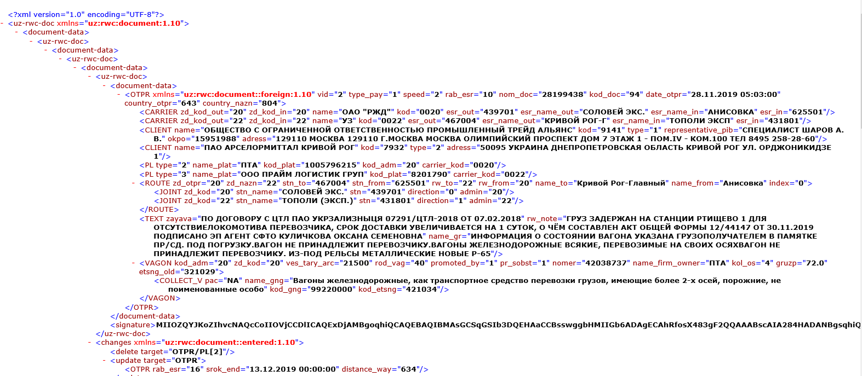

Рис. 9 Формат перевозочного документа в XML – формате.

**6.8 Справочники**

В данном процессе используются два справочника

1. Справочник ответственных лиц **S_LITS**



1. Справочник плательщиков ж.д. тарифа по прибытию **S_PAYER_PRIB**

|  |  |  |
| --- | --- | --- |
| **Название поля** | **Наименованеие плательщика** | **Код** |
| **Имя поля в таблице** | **name_plat** | **kod_plat** |
| **Тип данных** | **NVARCHAR(50)** | **char(6)** |
|  | ООО " Инди Лоджистикс" | 8210340 |
|  | ПАТ " АРСЕЛОРМIТТАЛ КРИВИЙ РIГ" | 8116733 |

21

**6.9 Раскредитация**

По прибытию груза на станцию назначения пользователь-получатель получает электронные перевозочные документы или электронные данные бумажных перевозочных документов со статусом « Доставлен» ( после выполнения в АС УЗ операции « уведомление получателя о прибытии груза на станцию назначения»

| Стадия | Имя | Статус документа |
| --- | --- | --- |
| ЭПД, прибывшие на станцию ​​назначения | uz:rwc:document:arrived | Груз прибыл |

**6.9.1 Способ раскредитации с помощью кнопки « РАСКРЕДИТАЦИЯ» в форме поля «Главное меню».**

Принцип работы по осуществлению раскредитации состоит в следующем:

1. Выбрать в форме поля «Главное меню» ответственное лицо, которое будет раскредитовывать груз . Использовать справочник «Ответственные лица» ;
2. Выбрать отправку желтого цвета в списке отправок :  
   Желтая – готова для приема грузополучателем ( со статусом «Доставлен», Имя – arrived); Уведомление направлено.

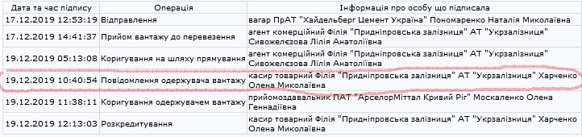

1. Всплывает окно « Ведомость получателя» . Заполнить форму. Сохранить.

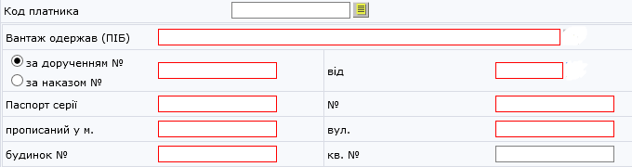

Отменить

Сохранить

Таблица 8 Форма « Ведомость получателя».

|  |  |  |  |  |  |
| --- | --- | --- | --- | --- | --- |
| Наименование поля | Поле БД | Описание | Тип данных и длина поля | Примечание | Источник |
| kod_plat | Код плательщика | Код плательщика по прибытию | char(6) |  | Выбрать из справочника |
| name_plat | Наименование плательщика | Наименование плательщика по прибытию | NVARCHAR(50) |  | Автоматически в соответствие с кодом |
| representative_pib | Груз получил (ФИО) | ФИО работника который получил груз | NVARCHAR(60) |  | Автоматически после выбора в форме поля «Главное меню» |
| nom_dover | № доверенности | № доверенности | char(10) |  | Автоматически из справочника |
| date_dover | Дата доверенности | Дата доверенности | DateTime |  | Автоматически из справочника |
| ser_passp | Паспорт серия | Паспорт серия | NVARCHAR(5) |  | Автоматически из справочника |
| nom_passp | № паспорта | Номер паспорта | char(10) |  | Автоматически из справочника |
| city | Город | Город прописки | NVARCHAR(30) |  | Автоматически из справочника |
| street | Улица | Улица | NVARCHAR(30) |  | Автоматически из справочника |
| house | Дом | Дом | NVARCHAR(10) |  | Автоматически из справочника |
| apartam | Квартира | Квартира | char(7) |  | Автоматически из справочника |

1. Вставить флэш-память с ЭЦП в USB-порт системного блока;
2. Нажать кнопку «Раскредитация» в форме поля « Главного меню» ;
3. Всплывет окно для подтверждения раскредитации выбранной отправки

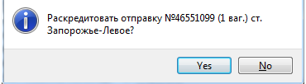

1. Подтвердить намерение раскредитовать;
2. Ввести пароль для ЭЦП ;

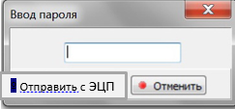

1. Отправить с ЭЦП; Данные переданы через модуль согласования на обработку товарному кассиру в систему УКРЗАЛIЗНИЦI. Статус документа меняется на

23

| Стадия | Имя | Статус документа |
| --- | --- | --- |
| ЭПД, которые передаются  грузополучателем | uz:rwc:document:reviewed | Принят от получателя |

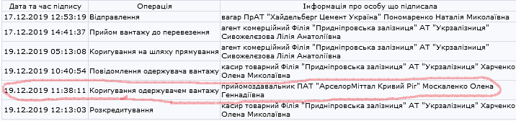

9 Произойдет подтверждение выполнения раскредитации или предупреждение об обнаружении ошибок. При успешной обработке данных и проведении раскредитации работником УЗ, данные через модуль согласования передаются в нашу базу со статусом « Раскредитован»

| Стадия | Имя | Статус документа |
| --- | --- | --- |
| Раскредитованные ЭПД | uz:rwc:document:uncredited | Груз раскредитован |

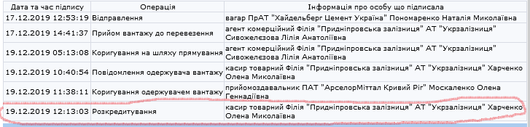

**6.9.2 Способ раскредитации с помощью кнопки « ЗАПРОС СПИСКА » в форме поля «Главное меню».**

При нажатии данной кнопки открывается окно с отправками, прибывшими в наш адрес и имеющими статус « Доставлен» , Имя – arrived; Уведомление направлено.

Предусмотреть для формирования списка по нераскредитованным отправкам выбор временного периода по дате передачи уведомления работниками УЗ .

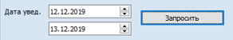

Предусмотреть передачу данных в EXCEL.

24

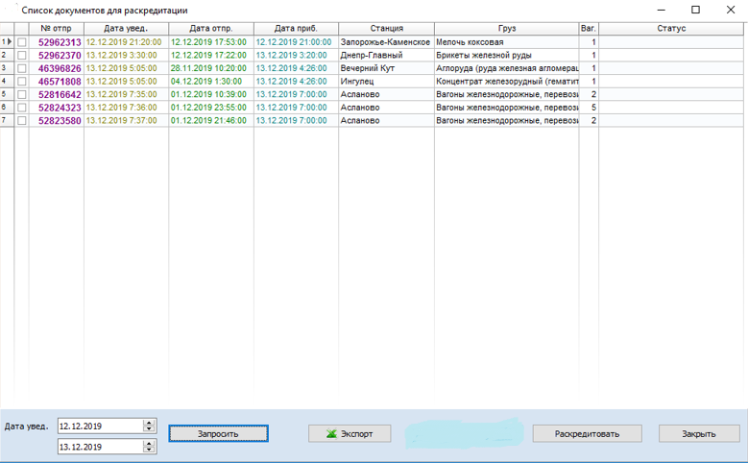

Таблица 9 Список документов для раскредитации

|  |  |  |  |  |  |
| --- | --- | --- | --- | --- | --- |
| Наименование поля | Поле БД | Описание | Тип данных и длина поля | Примечание | Источник |
| nom_sort | № п/п | Номер по порядку | char (2) | Автоматически |  |
|  | Признак выбора отправки | Галочка при выборе отправки | INT 1 | Ручной выбор |  |
| nom_doc | № отправки | Номер накладной на прибывший вагон | char (8) |  | XML-файл |
| date_grpol | Уведомление | Дата и время уведомления получателя | DATE TIME |  | XML-файл |
| date_otpr | Отправлен | Дата отправления груза | DATE TIME |  | XML-файл |
| date_pr | Прибыл | Дата и время прибытия груза | DATE TIME |  | XML-файл |
| name_from | Станция отправления | Наименование станции отправления | nvarchar (35) |  | XML-файл |
| name­_ etsng | Наименование груза | Наименование груза прибытия ЕТСНГ | nvarchar (70) |  | XML-файл |
| Sum_vag | Кол-во вагонов | Количество вагонов в накладной | char (2) |  | XML-файл |
|  | Статус документа | Статус документа | nvarchar (35) |  | XML-файл |

Принцип работы по осуществлению раскредитации состоит в следующем:

1. Выбрать отправку ( отметить галочкой );
2. Заполнить ведомость получателя ( аналогично как указано в п.3 , раздела 6.9.1)
3. Вставить флэш-память с ЭЦП в USB-порт системного блока;
4. Нажать кнопку « Раскредитовать» в нижнем правом углу данной формы поля;
5. Далее процесс раскредитации происходит аналогично как описано в п.6-9 , раздела 6.9.1.

**6.10 Просмотр и печать ж.д. накладной**

Для выполнения операции просмотра и печати накладных необходимо найти отправку и нажать клавишу - Печать.

Откроется окно, в котором будет отображена печатная форма. (Рис. 10)

Предусмотреть:

1. сохранение печатной формы документа в pdf-формате.
2. возможность сохранения в pdf-формате документа в течении 3-х лет с момента прибытия вагона в адрес предприятия.

25

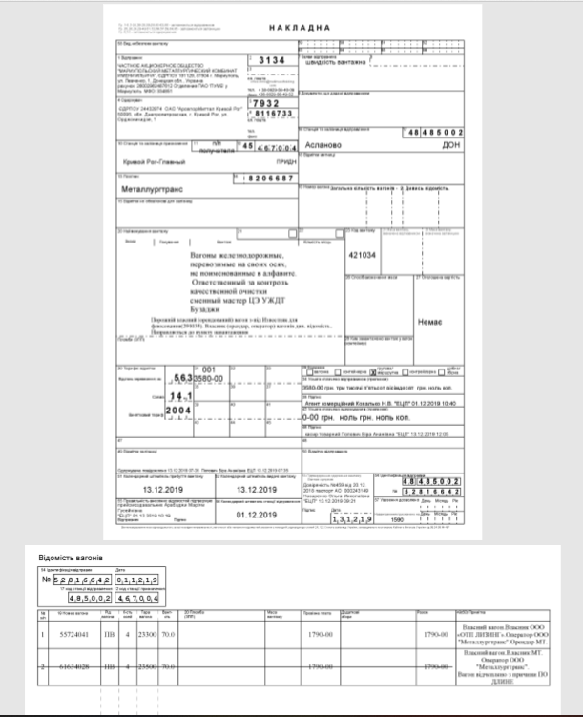

Рис. 10 Печатная форма перевозочного документа.

**6.11 Ошибки, возникающие при использовании данного ПО**

Характерным признаком аварийной ситуации является появление на экране диалогового окна «Ошибка!» с кратким описанием проблемы. 26

Если возникает ошибка выдавать предупреждение пользователю :

1. Неверный ввод имени пользователя/пароль

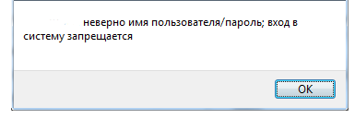

1. Нет связи с сервером

Данная ошибка может появляться в случаях:

- временная остановка сервера предприятия по техническим причинам;

- технические неполадки на линии связи.

1. Нет ключа с ЭЦП.

При возникновении этой ошибки необходимо вставить флэш-накопитель в USB-порт системного блока

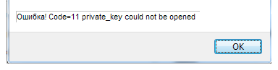

1. Нет связи с сервером Модуля согласования

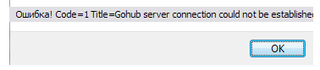

Данная ошибка может появляться в случаях:

* временная остановка сервера модуля согласования по техническим причинам;
* технические неполадки на линии связи.

Таблица 9 — Сводная таблица кодов ошибок при работе Модуля согласования.

|  |  |
| --- | --- |
| gohub_success =0 | Операция выполнена успешно |
| gohub_server_connection_could_not_be_established = 1 | Невозможно установить соединение с  Сервером модуля согласования |
| gohub_server_inaccessible = 2 | Сервер модуля согласования недоступен |
| gohub_document_creation_failed = 3 | Невозможно создать документ |
| gohub_document_query_failed = 4 | Запрос документа по идентификатору не удался |
| gohub_next_document_query_failed = 5 | Запрос документа по ревизии не удался |
| gohub_document_sending_failed = 6 | Отправка документа в АС «Клиент УЗ» не  удалась |
| gohub_document_saving_failed = 7 | Сохранение документа не удалось |
| gohub_document_loading_failed = 8 | Загрузка документа не удалась |
| gohub_private_key_could_not_be_opened = 10 | Не удалось открыть электронный ключ |
| gohub_private_key_is_inaccessible = 11 | Электронный ключ недоступен |
| gohub_document_could_not_be_signed = 12 | Не удалось подписать документ |
| gohub_document_signature_verification_failed =  13 | Проверка электронно-цифровой подписи не подтвердила достоверность данных |
| gohub_document_has_not_signature = 14 | Недопустимая операция. Документ не  содержит электронно-цифровой подписи |
| gohub_client_is_obsolete = 15 | Версия клиента устарела, обновите |
| gohub_server_is_obsolete = 16 | Версия сервера устарела, обновите |
| gohub_document_reclamation_failed = 17 | Отозвать документ не удалось |
| gohub_document_deletion_failed = 18 | Удалить документ не удалось |
| gohub_attachment_creation_failed = 19 | Создать сопроводительный документ не удалось |
| gohub_attachment_sending_failed = 20 | Отправить сопроводительный документ не удалось |
| gohub_attachment_query_failed = 21 | Запросить сопроводительный документ не удалось |
| gohub_attachment_deletion_failed = 22 | Удалить сопроводительный документ не удалось |
| gohub_attaching_to_document_failed = 23 | Прикрепить сопроводительный документ к перевозному документу не удалось |
| gohub_detaching_from_document_failed = 24 | Открепить сопроводительный документ от перевозного документа не удалось |
| gohub_mount_of_file_key_failed = 25 | Монтирование электронного ключа из  файла не удалось. |
| gohub_unmount_of_file_key_failed = 26 | Демонтирование электронного ключа из  файла не удалось. |
| gohub_enumerating_of_file_keys_failed = 27 | Получить список монтированных из файлов электронных ключей не удалось. |
| gohub_mounted_file_key_inaccessible = 28 | Монтированный из файла электронный  ключ не доступен. |

28